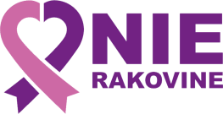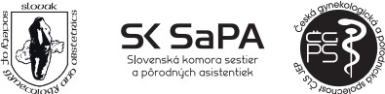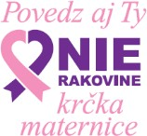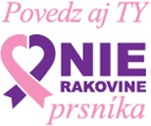

POZVÁNKA NA TLAČOVÚ KONFERENCIU
Pri príležitosti otvorenia VIII. spoločného kongresu SLOVENSKEJ A ČESKEJ GYNEKOLOGICKO-PÔRODNÍCKEJ SPOLOČNOSTI
V PIATOK 27. mája 2022 o 9:00 hod v INCHEBA Expo, Bratislava
Záštitu nad podujatím prevzali:
MUDr. Vladimír Lengvarský, MPH, Minister zdravotníctva Slovenskej republiky
Prof. MUDr. Juraj Šteňo, DrSc., IFAANS, Dekan Lekárskej fakulty Univerzity Komenského
Hosť tlačovej konferencie
Dobrovoľníci a pacientky NIE RAKOVINE pacientska organizácia:
„Spájame sa, aby sme porazili rakovinu“.

Témy a speakri TK

- Minister zdravotníctva SR, prezidenti spoločností a hlavní odborníci MZ o 8:30 h otvoria Spoločný kongres Slovenskej gynekologicko-pôrodníckej spoločnosti a České gynekologické a porodnické společnosti
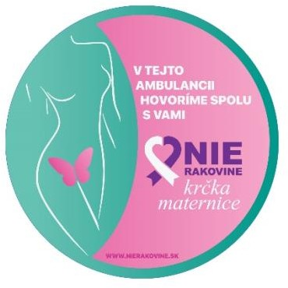
- Tlačová konferencia o: súčasnej úrovni poskytovanej starostlivosti v oblasti gynekológie a pôrodníctva, o plánoch a možnostiach rozvoja v najbližších rokoch,
- lekári a pacienti sa spájajú, znižujeme vysoký výskyt ženských onkologických malignít intenzívnymi aktivitami. Ambasadori prevencie - ambulancie gynekológov po celej SR označení nálepkou rýchlo pribúdajú,
- zakladatelia NIE RAKOVINE: Spolu tvoríme Mapu pomoci pre pacientky
– ženy, tu nájdete pomoc.
- Po Slovensku putuje názorná celoslovenská osveta verejnosti TURNÉ „NIE RAKOVINE“ – edukujeme o prevencii ženy, dievčatá i celé rodiny. Medzinárodný deň akcií pre zdravie žien pripadá na 28. mája.

Tešíme sa na Vás.
pacienti a zakladatelia NIE RAKOVINE

RSVP: aliancia NIE RAKOVINE
Tel.kontakt: +421 911 843 336, spankova@nierakovine.sk , Cukrová 14, Bratislava 811 01
Bezplatná infolinka : 0800 800 183, www.nierakovine.sk
aliancia o.z. NIE RAKOVINE IČO: 50654896,Tatra banka a.s., IBAN SK3111000000002940048994
Ďakujeme za Vaše 2% pre naše aktivity! https://www.nierakovine.sk/venujte-2-percenta-z-dani

